SMITTOR · TEXT 1 AV 5

Kroppens försvar

Du vaknar med ont i halsen, och pannan är het. Något har tagit sig in i dig, så mycket förstår du. Men värmen måste komma någonstans ifrån, och någon har skruvat upp den. Vem är det som ger dig feber: smittan eller din egen kropp? Och hur försvarar sig kroppen? |  | SIFFRAN  154 miljoner  liv har räddats av vaccin på 50 år, enligt en beräkning från WHO år 2024.

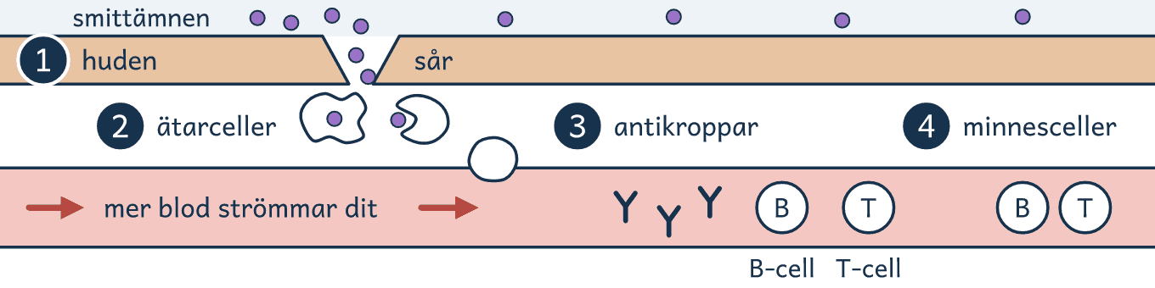
■ Försvaret i fyra lager. Bilden visar huden i genomskärning vid ett litet sår. Siffrorna är avsnittens nummer och visar var varje del av försvaret arbetar.

1 Muren runt kroppen
Kroppens skydd mot smitta kallas immunförsvaret, och dess första del är en mur. Det som syns av muren är huden, ett skyddande lager som hindrar smittämnen från att komma in i kroppen.  Men kroppen har öppningar, och där finns ingen tjock hud. I näsa, mun och hals sitter i stället slemhinnor, och varje öppning har sitt eget skydd. Tårarna i ögonen och saliven i munnen innehåller ämnen som dödar bakterier. I näsan och luftvägarna fastnar damm och smittämnen i slem. Små flimmerhår flyttar sedan slemmet mot svalget, och där sväljer du det. Nere i magen finns magsyra, som dödar många av de bakterier du får i dig med maten.  Tillsammans stoppar murens delar mycket av det som kan göra dig sjuk. Muren gör ingen skillnad på olika smittämnen, och den arbetar likadant varje dag, också när du är frisk. Därför märker du den knappast förrän den går sönder, som när du skrapar upp ett knä. |  | ORD I TEXTEN  smittämnen  bakterier, virus och annat som ger sjukdom  slemhinnor  fuktiga ytor inne i näsa, mun och hals

2 Larmet och ätarna
Ibland tar sig smittämnen ändå igenom muren, till exempel genom ett sår. När de börjar bli fler i kroppen har du fått en infektion. Då går försvarets andra del i gång, och den börjar med ett larm.  Där smittämnena finns släpper kroppens celler ut ämnen, och då strömmar mer blod dit. Därför blir det rött, varmt, svullet och ömt, och det kallas inflammation. En infektion är smittan, och en inflammation är kroppens svar. Blir larmet stort påverkar ämnena också den del av hjärnan som styr kroppens temperatur. Då höjer kroppen själv värmen, och du får feber. I värmen har virus och bakterier svårare att bli fler. Febern är alltså ett tecken på att försvaret arbetar.  Med blodet kommer vita blodkroppar, och några av dem är stora ätarceller. En ätarcell dödar ett smittämne genom att äta upp det. Ätarna går på många olika smittämnen. Det gulvita varet i ett sår består av döda vita blodkroppar, döda bakterier och död vävnad. |  | ORD I TEXTEN  celler  kroppens minsta levande delar  vita blodkroppar  celler i blodet som hör till försvaret

3 Specialisterna
Mot det som ätarna inte klarar har försvaret också en tredje del, specialisterna. De är vita blodkroppar av två slag, B-celler och T-celler, och en specialist går bara på ett bestämt smittämne.  B-cellerna tillverkar antikroppar. Anti betyder mot, och en antikropp är ett litet ämne som kroppen själv gör mot ett visst smittämne. Blanda inte ihop ordet med antibiotika, som är en medicin mot bakterier och kommer utifrån. Antikroppen passar på sitt smittämne som en nyckel i ett lås, och när den har fastnat hittar ätarna lättare rätt. T-cellerna har andra uppgifter. En del av dem dödar de celler i kroppen som redan är smittade.  Specialisterna har en svaghet. Första gången ett smittämne kommer måste de celler som passar dela sig och bli många fler. Det tar tid, och under tiden får larmet och ätarna hålla emot. Därför hinner du bli sjuk, och därför kan febern hålla i sig. |  | FAKTA  Fyra ord att hålla isär  infektion  smittämnen har tagit sig in och blir fler  inflammation  kroppens svar: rött, varmt, svullet och ömt  antikropp  kroppens eget ämne mot ett bestämt smittämne  antibiotika  medicin utifrån, mot bakterier

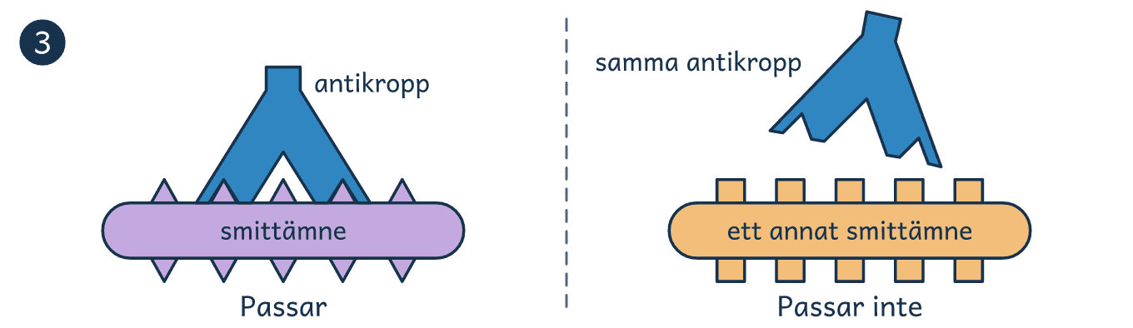
■ Antikroppen passar som en nyckel. Den passar på ett bestämt kännetecken hos smittämnet, som nyckeln i sitt lås. På smittämnen utan det kännetecknet fastnar den inte.

4 Försvarets minne
När infektionen är över har några av specialisterna förvandlats till minnesceller. De blir kvar i kroppen, långt efter att du har blivit frisk. De är försvarets fjärde del, och de kan finnas där i många år, ibland hela livet.
En minnescell är en B-cell eller T-cell som passar just det smittämne kroppen har mött. Kommer samma smittämne en gång till, kanske flera år senare, behöver försvaret inte börja om från början. Minnescellerna känner igen det, och antikropparna kommer fortare än första gången. Då kan smittan vara borta innan du har hunnit bli sjuk, och kanske får du inte ens feber.
Det är därför du oftast får vissa sjukdomar bara en gång i livet. Men minnet gäller ett smittämne i taget. Förkylningar får du om och om igen, eftersom de kommer av många olika virus, och minnet av ett virus hjälper bara mot virus som liknar det mycket.

FÖRDJUPNING

Att träna minnet
Försvarets minne har en nackdel, för det kommer först efter sjukdomen. Men minnet går också att bygga upp i förväg, och det gör ett vaccin. Vaccinet innehåller något som liknar smittämnet men inte ger sjukdomen, till exempel ett försvagat virus eller bara bitar av det. B-cellerna och T-cellerna svarar som om smittan vore verklig, och kroppen bildar minnesceller. Ett vaccin botar därför ingen som redan är sjuk. Det förbereder den som är frisk. Armen kan ömma och du kan få lite feber efteråt, men det brukar gå över på några dagar.
Mässling visar vad ett vaccin betyder. En enda person med mässling kan smitta upp till 18 andra, men mot mässling finns ett vaccin. År 2024 räknade Världshälsoorganisationen, WHO, ut att vaccin hade räddat ungefär 154 miljoner liv på 50 år. Det är sex liv i minuten. Mässlingsvaccinet ensamt stod för 60 procent av dem.
Men inte alla barn får vaccinet. År 2019 fick 86 av 100 barn i världen en första dos mot mässling, och år 2025 var det 84 av 100. Skillnaden ser liten ut, men när färre är vaccinerade når viruset fler som saknar skydd. År 2024 dog ungefär 95 000 människor i mässling, och de flesta var barn under fem år.

Visste du att …
2 timmar kan mässlingsviruset finnas kvar i luften, som längst. Vad betyder det för den som kommer in i rummet efteråt?

Läs mer
→ 1177 förklarar hur immunförsvaret fungerar. 1177.se
→ 1177 förklarar vad ett vaccin innehåller och hur det skyddar. 1177.se
→ 1177 berättar om mässling: hur den smittar, hur den känns och hur vaccinet skyddar. 1177.se

SMITTOR · TEXT 2 AV 5

Sjukdomen som försvann

Tänk dig en sjukdom som dödar ungefär tre av tio som blir sjuka. I tusentals år följde den människorna, och ingen kunde stoppa den. I dag har ingen människa på jorden den smittan. Hur många av människans sjukdomar har vi lyckats utrota helt, och hur gick det till? |  | SIFFRAN  3 av 10  sjuka dog i smittkoppor, i genomsnitt.

1 Tre tusen år med koppor
I minst 3 000 år följde smittkopporna människan. Det tyder egyptiska mumier på, för de har utslag som liknar koppor. Sjukdomen kom av ett virus som spreds från människa till människa, och den återkom gång på gång i epidemier.  Den som blev sjuk fick feber och sedan utslag med blåsor, som kallades koppor. Ungefär tre av tio sjuka dog, och de som överlevde bar ofta ärr i ansiktet resten av livet. Mot själva sjukdomen fanns ingen bot, så kroppens eget försvar fick klara saken.  Men människor hade lagt märke till en sak. Den som hade haft smittkoppor och överlevt fick dem inte igen. Du som har läst om kroppens försvar vet varför: minnescellerna fanns kvar. På den tiden visste ingen något om minnesceller eller virus. Man såg bara att det var så, och det skulle bli början på ett skydd. |  | ORD I TEXTEN  epidemier  när många blir sjuka på samma gång

2 1796: pojken och mjölkerskan
År 1796 prövade den engelske läkaren Edward Jenner en idé. Han hade hört att mjölkerskor som hade haft kokoppor inte fick smittkoppor. Kokoppor var en mild sjukdom som smittade från kor och gav några blåsor på händerna. Kanske skyddade den milda sjukdomen mot den farliga.  Därför tog Jenner vätska ur en kokoppsblåsa på mjölkerskan Sarah Nelmes hand och förde in den i armen på åttaårige James Phipps. Det kallas att ympa. Senare utsatte Jenner pojken för riktiga smittkoppor, och pojken blev inte sjuk. I dag vet vi varför det fungerade. De två virusen är så lika att antikroppar mot det ena också passar på det andra.  Metoden fick namnet vaccination, efter vacca, som är latin för ko. Ett vaccin botar ingen som redan är sjuk. Det ger en frisk kropp minnesceller i förväg, så att försvaret är redo när smittan kommer. Eftersom metoden fungerade spreds den till land efter land. |  | ORD I TEXTEN  ympa  föra in ett smittämne i kroppen med avsikt

3 1967: jakten
År 1967, 171 år efter Jenners försök, fanns smittkopporna ändå kvar i delar av världen. Vaccinet hade funnits länge, men det hade inte nått alla människor, och människor dog fortfarande i koppor. Därför började Världshälsoorganisationen, WHO, det året en stor jakt med ett enda mål, att utrota sjukdomen.  Att vaccinera så många som möjligt räckte inte där människor bodde tätt, så WHO arbetade också på ett annat sätt. Hälsoarbetare letade upp varje människa som hade fått koppor, och det kallas smittspårning. Sedan vaccinerade de alla i närheten, så att det blev en ring av skyddade människor runt den sjuke. Viruset fick inga nya människor att smitta, och där tog smittan slut.  Metoden fungerade eftersom smittkoppor har två svagheter. Utslagen syns, så den som är sjuk går att hitta. Viruset sprids dessutom bara från människa till människa och finns inte hos djur. När varje sjuk var omringad av vaccinerade försvann smittan från det ena landet efter det andra. |  | ORD I TEXTEN  utrota  få något att försvinna helt och för alltid  smittspårning  leta upp de sjuka och dem de träffat
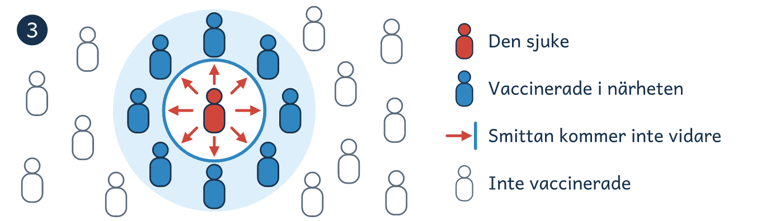
■ Ringen runt ett fall. Den sjuke står i mitten. Alla i närheten har fått vaccin, så viruset kommer inte vidare. Så gjorde WHO från 1967.

4 1977 till 1980: slutet
Tio år senare, 1977, hittade hälsoarbetarna det sista naturliga fallet. Ali Maow Maalin var kock på ett sjukhus i Merca i Somalia. Han blev den sista människan som fick smittkoppor på naturlig väg, och han blev frisk. Smittan hade gått från människa till människa i minst 3 000 år, och nu tog den slut.  Ändå dog en människa till. År 1978 smittades fotografen Janet Parker i England av virus från ett laboratorium, och hon dog den 11 september samma år. Viruset fanns inte längre ute bland människor, men forskare hade det kvar. Janet Parker blev den sista som dog av smittkoppor.  Efter 1978 kom inga nya fall. Därför kunde WHO den 8 maj 1980 förklara att världen var fri från smittkoppor. Då hade det gått 13 år sedan jakten började och 184 år sedan Jenners försök. För första gången hade människan utrotat en av sina sjukdomar, och år 2026 är det fortfarande den enda. |  | ORD I TEXTEN  fall  en människa som har fått sjukdomen  laboratorium  lokal där forskare gör försök
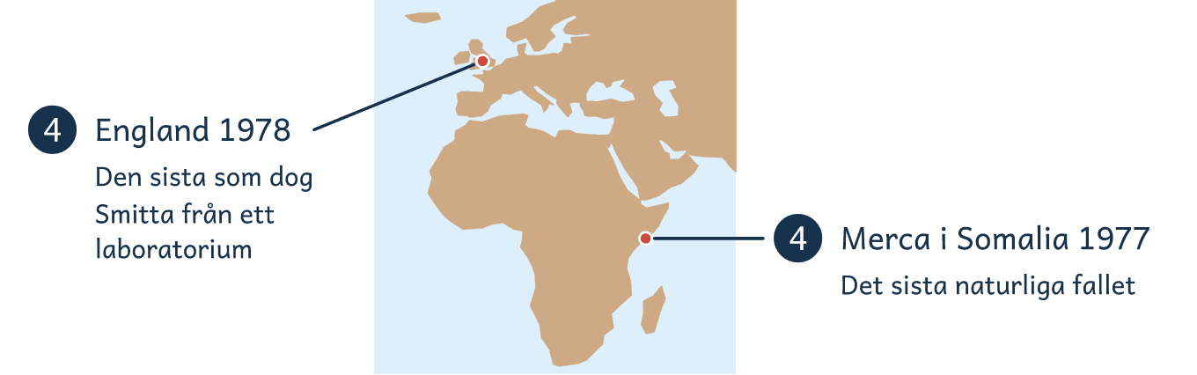
■ De sista fallen. Det sista naturliga fallet kom i Merca i Somalia 1977. Den sista som dog smittades i England 1978.
FÖRDJUPNING

Prästerna som räknade de döda
Vad vaccinet gjorde under åren mellan Jenner och WHO går att se i Sverige. Redan 1749 började prästerna räkna hur många som dog i varje församling och skriva upp vad de dog av. Siffrorna räknades ihop för hela landet. Därför vet vi hur många svenskar som dog i smittkoppor, år för år, redan innan det fanns något vaccin.  Det var dystra tal. Värst var epidemin år 1779, då 7 200 av varje miljon invånare dog i smittkoppor. Ett sådant tal kallas dödlighet, och det säger hur stor del av befolkningen som dör under ett år. Här är det ungefär sju av tusen, som om sju människor i en stad med tusen invånare dog av samma sjukdom på ett enda år.  År 1801 gjordes den första vaccinationen i Sverige, fem år efter Jenners försök. År 1816 blev vaccinet obligatoriskt för barn. Prästerna fortsatte att räkna, och i deras siffror syns vad som hände. När vaccinet hade kommit sjönk antalet döda i smittkoppor kraftigt. Utan prästernas räkning hade vi bara kunnat gissa, men med den kan vi visa det. Sverige var ändå bara ett land, och på andra håll i världen dröjde vaccinet. Därför behövdes jakten 1967. |  | FAKTA  Smittkopporna i Sverige  1749  Prästerna börjar räkna de döda och skriva upp vad de dog av.  1779  En epidemi: 7 200 av en miljon invånare dör i smittkoppor.  1801  Den första vaccinationen i Sverige.  1816  Vaccinet blir obligatoriskt för barn.  1874  Den sista stora epidemin: 940 av en miljon invånare dör.  ORD I TEXTEN  obligatoriskt  något som alla måste göra
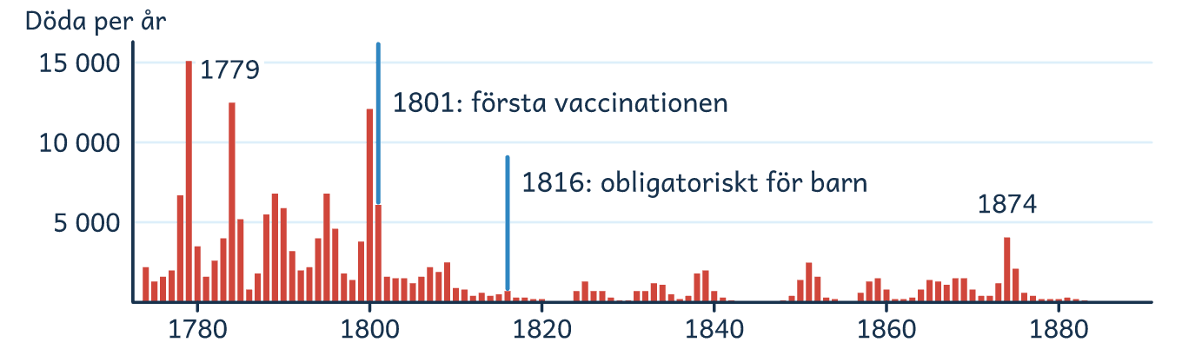
■ Döda i smittkoppor i Sverige. Så många dog varje år. Strecken visar 1801, då vaccinet kom, och 1816, då det blev obligatoriskt.
Visste du att …
2 laboratorier har smittkoppsviruset kvar, ett i USA och ett i Ryssland. Borde viruset sparas eller förstöras?

Läs mer
→ SCB berättar om smittkopporna i Sverige och visar ett diagram över hur många som dog varje år. scb.se
→ EU:s vaccinationsportal berättar vaccinernas historia på svenska, från smittkopporna till dagens vaccin, med en tidslinje. vaccination-info.europa.eu
→ CDC berättar smittkoppornas historia med bilder, från mumierna till det sista fallet. Sidan är på engelska. cdc.gov

SMITTOR · TEXT 3 AV 5

Virus och bakterier

Halsen svider, näsan rinner och du orkar ingenting. I badrumsskåpet ligger några tabletter kvar sedan någon i familjen var sjuk förra året. Det är antibiotika, en medicin som kan bota allvarliga infektioner, så den borde väl klara lite snuva. Hjälper antibiotika mot en förkylning, och varför? |  | SIFFRAN  38 biljoner  bakterier finns det i och på en man på 70 kilo, enligt en beräkning från 2016.

1 Samma hosta, olika orsak
Två i samma klass ligger hemma med hosta och feber. Den ena har fått ett virus i kroppen, den andra en bakterie. Utanpå syns ingen skillnad, för hostan och febern är kroppens eget försvar, och det reagerar på liknande sätt hos de två.
Virus och bakterier är båda smittämnen, alltså sådant som kan ta sig in i kroppen och göra oss sjuka. Båda är för små för att se med blotta ögat, och båda kan spridas från människa till människa. De kan till och med ge samma sjukdom, för en lunginflammation kan komma av en bakterie hos en människa och av ett virus hos en annan.
Därför blandar många ihop dem. Men där tar likheterna slut. En bakterie och ett virus är byggda på olika sätt och blir fler på olika sätt, och det avgör vilken hjälp som finns. Ibland behöver läkaren ta ett prov för att veta vilket smittämne det är.
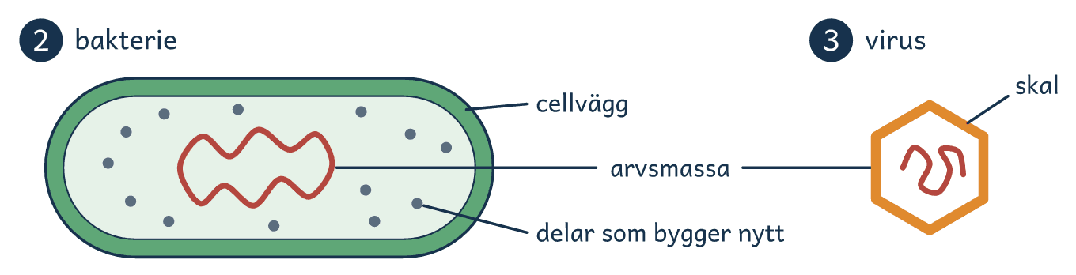
■ Bakterien och viruset. Bilden visar båda i genomskärning. I verkligheten är viruset mycket mindre än i bilden. Siffrorna är avsnittens nummer.

2 Bakterien klarar sig själv
Av de två är det bakterien som är en hel levande varelse, fast den består av en enda cell. Innanför cellväggen finns allt den behöver, både arvsmassa och egna delar som tar upp näring och bygger nytt. Bakterien klarar sig alltså själv, så länge den har näring.  Bakterien blir också fler på egen hand. Den tar upp näring, växer och delar sig i två, och de två blir fyra och sedan åtta. Har bakterierna värme och näring kan en enda snabbt bli väldigt många, eftersom varje ny bakterie också delar sig. Just det händer vid en infektion med bakterier: en skadlig sorts bakterier blir många på fel ställe i kroppen.  En bakterie är mycket mindre än en av kroppens egna celler, men bredvid ett virus är den en jätte. Bakterier lever dessutom nästan överallt, också i och på en frisk kropp. De flesta är ofarliga, och många gör nytta. |  | ORD I TEXTEN  cellväggen  ett stadigt lager runt bakterien  arvsmassa  ritningen för hur något levande byggs

3 Viruset behöver en cell
Ett virus är däremot ingen cell. Det är ett paket arvsmassa i ett skal, och inte mycket mer. Viruset kan inte ta upp näring, inte växa och inte dela sig, så utanför en cell kan det inte bli fler.  För att bli fler måste viruset in i en av kroppens celler, en värdcell. Väl inne tar virusets arvsmassa över, ungefär som när en fabrik får en ny ritning. Cellens egna maskiner börjar då bygga nya virus, av cellens eget material. Till sist lämnar de nya virusen cellen, som ofta går sönder, och tar sig in i cellerna intill.  Ett virus är alltså ingen liten bakterie. Det är byggt på ett helt annat sätt och är dessutom mycket mindre än bakterien. Det finns till och med virus som tar över bakterier. Medan bakterien delar sig själv blir viruset fler bara inne i en cell, och det är cellen som gör arbetet. |  | ORD I TEXTEN  värdcell  cell som ett virus har tagit över

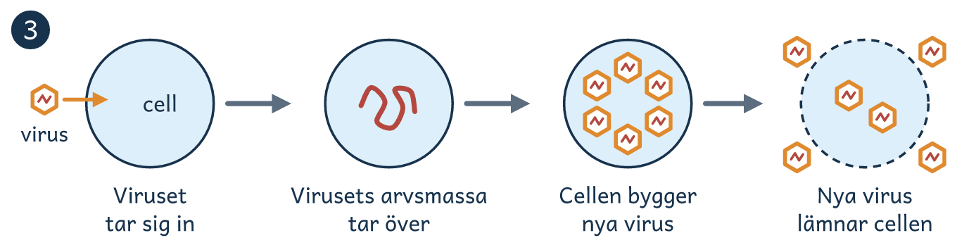
■ Så blir virus fler. Det sker i fyra steg, och cellen som viruset har tagit sig in i gör hela arbetet.

4 Olika byggda, olika behandling
Eftersom bakterien och viruset är så olika byggda kräver de olika behandling. Mot bakterier finns antibiotika, en medicin som slår mot delar av bakterien, till exempel cellväggen. Kroppens celler saknar de delarna eller har dem byggda på ett annat sätt, och därför skadas bakterierna men sällan du.  Ett virus har däremot ingen cellvägg och inga av de andra delar som antibiotika slår mot. Därför gör antibiotika ingenting mot virus. På 1177, vårdens webbplats, står det: ”Mot virus hjälper inte antibiotika överhuvudtaget, det hjälper bara mot bakterier.” En förkylning kommer av virus, och kroppens försvar får klara den på egen hand. Mot en del andra virus finns vaccin, som skyddar i förväg, och i några fall läkemedel som bromsar viruset.  Antibiotika i onödan kan dessutom göra skada. Medicinen rubbar också de bakterier som hör hemma i kroppen och gör nytta där. Den som tar antibiotika mot en förkylning får alltså nackdelarna utan nytta. Tabletterna i badrumsskåpet lämnar du in på apoteket. |  | FAKTA  Sjukdomar och smittämnen  Virus  förkylning, influensa, mässling, smittkoppor  Bakterier  klamydia, borrelia, salmonella  Virus eller bakterier  lunginflammation

FÖRDJUPNING

Du är till hälften bakterier
Men långt ifrån alla bakterier är smittämnen. Du bär alltid på bakterier, i tarmen, på huden och i svalget. De hör till en frisk kropp. Tillsammans kallas de normalflora, och de hjälper dig att hålla dig frisk. Medicinen slår också mot dem, och därför gör antibiotika i onödan skada.
Länge sa man att bakterierna i kroppen var tio gånger fler än kroppens egna celler. År 2016 räknade tre forskare om, och då höll det gamla talet inte. De kom fram till ungefär 38 biljoner bakterier och 30 biljoner egna celler hos en man på 70 kilo. En biljon är en miljon miljoner, så talet 38 biljoner skrivs med tolv nollor efter 38. Bakterierna är alltså ungefär lika många som cellerna, och räknar du på det sättet är du till hälften bakterier.
Räknar du på vikten blir svaret ett annat. Bakterier är så små att alla 38 biljoner tillsammans väger ungefär två hekto, som en mobiltelefon. Det är en mycket liten del av kroppens vikt. Samma kropp ger alltså två olika svar, beroende på vad du räknar. Så är det ofta med tal. Den som vill förstå ett tal behöver veta hur det har räknats fram, och när.

Visste du att …
100 miljarder bakterier finns det ungefär i ett enda gram avföring, enligt beräkningen från 2016. Är det ett skäl att tvätta händerna?

Läs mer
→ 1177 berättar när antibiotika hjälper och när den inte gör det. 1177.se
→ 1177 förklarar vad en infektion är och hur virus och bakterier behandlas. 1177.se
→ Folkhälsomyndigheten förklarar vad som händer när bakterier blir motståndskraftiga mot antibiotika. folkhalsomyndigheten.se

SMITTOR · TEXT 4 AV 5

När medicinen sviker

En ask tabletter, och snart är du frisk. Så har det varit sedan antibiotikan kom, för den botar infektioner som förr kunde vara dödliga. Men nu händer det allt oftare att medicinen inte biter, och då har något blivit resistent, alltså börjat tåla den. Vem är det som blir resistent: människan eller bakterien? Och hur går det till? |  | SIFFRAN  4,7 miljoner  dödsfall i världen år 2021 kopplades till resistenta bakterier.

1 Slumpen bland miljarder bakterier
Antibiotika är läkemedel som dödar bakterier eller hindrar dem från att bli fler. En bakterie är en levande cell, och den blir fler genom att dela sig: en blir två, och två blir fyra. När bakterier växer till i kroppen och gör dig sjuk har du en infektion, och då kan de vara miljarder.  Varje gång en bakterie delar sig kopierar den sina arvsanlag, alltså ritningen för hur en ny bakterie ska byggas. Ibland blir kopian inte exakt lik originalet. En sådan slumpvis förändring kallas mutation. Den kan skada bakterien, sakna betydelse eller ge den en fördel.  Bland miljarder bakterier finns det därför ofta några som av en slump har fått en mutation som gör att de tål lite mer antibiotika än de andra. Ingen bakterie har valt det, och ingen har tränat. Det är som med lotter: nästan alla är nitlotter, men köper du miljarder lotter är några av dem nästan säkert vinster. |  | ORD I TEXTEN  antibiotika  läkemedel mot bakterier, verkar inte mot virus  mutation  en slumpvis förändring i arvsanlagen

2 Urvalet när antibiotikan kommer
Eftersom några tål mer dör inte alla bakterier lika lätt när du tar antibiotika. De känsliga dör först, och kvar blir de få som tål mer. Plötsligt har de fått hela platsen för sig själva, och när de delar sig ärver avkomman samma mutation.  Det här kallas urval. Antibiotikan har inte gjort någon enda bakterie tålig. Den har tagit bort de andra, så att de som redan var tåliga kunde ta över. Efter en tid tål nästan alla bakterierna dosen, och en bakterie som gör det kallas resistent.  Lägg nu märke till vem det är som blir resistent. Det är bakterierna som blir resistenta. Människor och djur blir det inte, och kroppen vänjer sig inte vid antibiotika. Problemet sitter alltså i bakterierna, och bakterier kan följa med till nästa människa. |  | ORD I TEXTEN  urval  när bara de som klarar sig blir fler  resistent  tål ett läkemedel som brukar döda bakterier

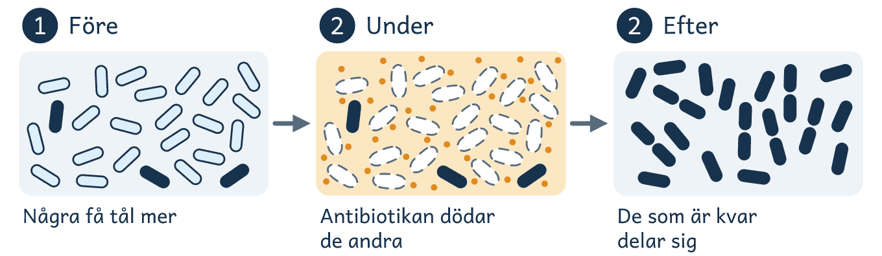
■ Före, under och efter. Bilden visar samma bakterier tre gånger, och de mörka tål mer antibiotika än de ljusa. Siffrorna är avsnittens nummer.

3 Spridningen går två vägar
Bakterier sprids, och det gör att de resistenta inte stannar där de uppstod. Spridningen går två vägar.
Den första vägen går mellan bakterier. En resistent bakterie kan ge en annan bakterie de arvsanlag som gör den resistent, ungefär som när du skickar en fil till en kompis. Mottagaren behöver alltså ingen egen mutation för att bli resistent.
Den andra vägen går mellan människor. Bakterier följer med på händerna, och den som bär på resistenta bakterier kan lämna dem vidare till andra utan att själv vara sjuk. Sedan bär människor, djur och livsmedel bakterierna mellan länder och över hela världen. En resistent bakterie som uppstod i ett land kan därför dyka upp i ett helt annat, hos en människa som aldrig har tagit just den antibiotikan. Så blir en mutation i en enda bakterie till slut ett problem för många.

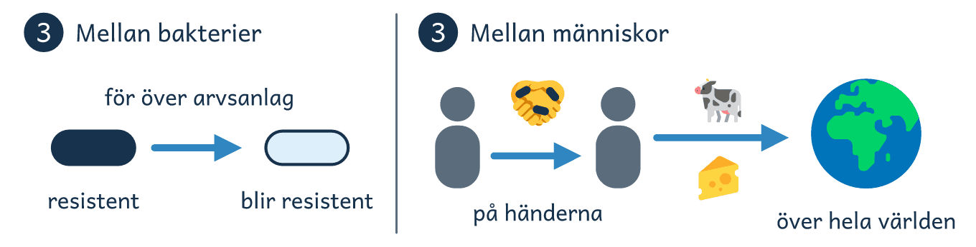
■ Två vägar. Resistensen sprids från bakterie till bakterie, och med människor, djur och livsmedel över världen.

4 Följderna i vården
Därför blir vanliga infektioner svårare att bota. När bakterierna är resistenta biter den vanliga antibiotikan inte längre, och en infektion som förr var lätt att bota kan bli farlig igen.  Följderna når längre än så, eftersom en stor del av sjukvården räknar med att antibiotika fungerar. Den som opereras får ett sår, och den som behandlas för cancer har ofta ett svagare försvar mot smitta. I båda fallen skyddar antibiotika mot infektioner. Utan det skyddet blir vanliga operationer och cancervård farligare.  År 2021 kopplades 4,7 miljoner dödsfall i världen till resistenta bakterier, enligt en beräkning som Världshälsoorganisationen WHO redovisar. WHO skriver också att vården av infektioner med resistenta bakterier väntas kosta 412 miljarder dollar om året fram till 2035, om världen fortsätter som nu. I Sverige fortsatte resistensen att öka år 2025. Allt börjar om varje gång antibiotika används, och därför är varje kur också ett nytt urval. |  | ORD I TEXTEN  kur  en omgång medicin som läkaren har bestämt

FÖRDJUPNING

Evolution på tio dagar
Slumpen och urvalet går att se med blotta ögat. Det visade forskare vid universiteten Harvard i USA och Technion i Israel år 2016. De byggde en odlingsskål som var 60 gånger 120 centimeter, ungefär som skivan på ett skrivbord, och fyllde den med 14 liter agar, en gelé som bakterier kan växa på. Skålen var indelad i band. Längst ut fanns ingen antibiotika alls. I nästa band fanns en liten dos, och sedan blev dosen tio gånger starkare för varje band mot mitten. I banden längst ut släppte forskarna ut bakterier av sorten E. coli, och sedan filmade de skålen uppifrån.  Bakterierna växte tills de nådde det första bandet med antibiotika. Där tog det stopp, eftersom dosen var för stark för dem. Men efter en tid bröt små fläckar igenom gränsen. I varje fläck hade en bakterie av en slump fått en mutation som gjorde att den tålde dosen. Avkomman fyllde bandet och stannade vid nästa gräns, tills nya mutationer bröt igenom också där.  Efter tio dagar växte bakterier i bandet i mitten. De tålde antibiotikan trimetoprim i en dos som var tusen gånger starkare än den som stoppade de första bakterierna. Ingen bakterie hade vant sig vid något. Slumpen gav mutationerna, och antibiotikan gjorde urvalet, band för band. Så går evolution till, och här tog den tio dagar. |  | FAKTA  Försöket i tal  Skålens mått  60 × 120 centimeter  Agar i skålen  14 liter  Tid  10 dagar  Dosen i mitten  1 000 gånger den första dosen
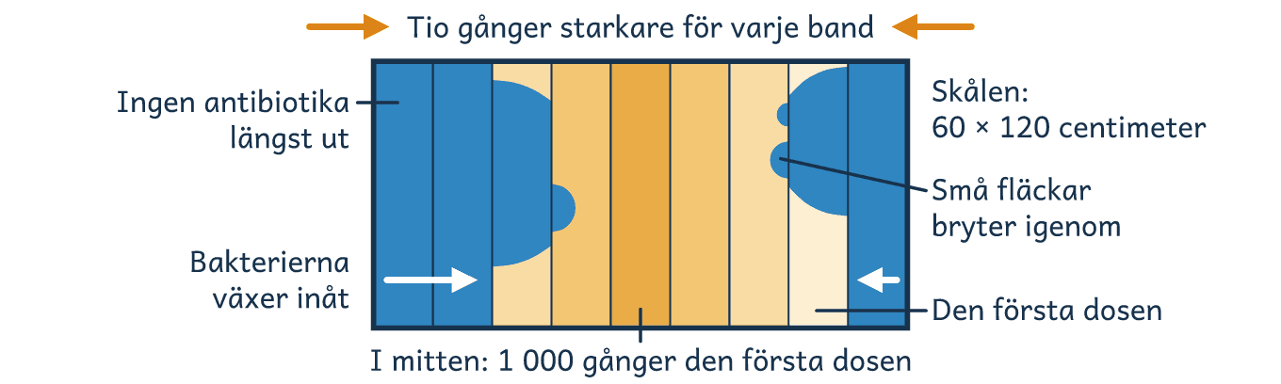
■ Skålen med banden. Ytterst finns ingen antibiotika, sedan en liten dos som blir tio gånger starkare för varje band mot mitten. Bakterierna växer inåt från båda ändarna.
Visste du att …
100 000 gånger starkare dos tålde bakterierna när forskarna bytte till en annan sorts antibiotika, ciprofloxacin. Vad hade du gissat?

Läs mer
→ Folkhälsomyndigheten förklarar vad antibiotikaresistens är och vem det är som blir resistent. folkhalsomyndigheten.se
→ 1177 svarar på vanliga frågor om antibiotika, till exempel om du själv kan bli resistent. 1177.se
→ Harvard visar filmen från försöket med skålen. Texten är på engelska. hms.harvard.edu

SMITTOR · TEXT 5 AV 5

Gåtan på sjukhuset

På Allmänna sjukhuset i Wien år 1846 hände det gång på gång: en kvinna hade just fött, febern steg, och snart var hon död. Sjukhuset hade två kliniker för förlossningar. På den ena förlöste läkare och på den andra barnmorskor, och hos barnmorskorna dog färre. Varför dog fler mödrar hos läkarna än hos barnmorskorna, och vad gjorde man åt det? |  | SIFFRAN  98 av 1 000  mödrar dog på läkarnas klinik i Wien åren 1840 till 1846. Det är nästan var tionde.

1 Problemet med febern
Sjukdomen kallades barnsängsfeber. Den drabbade kvinnor som nyss hade fött barn: först kom febern, och för en del slutade den med döden. Ett sjukhus skulle vara en trygg plats att föda på, och ändå dog mödrar där, den ena efter den andra. Andelen kvinnor som dog kallas dödlighet, och det var den som måste ner.  Problemet var att ingen visste vad febern kom av. På 1840-talet var det inte känt att bakterier kan ge sjukdomar, så läkarna hade inget att gå efter. Så länge orsaken var okänd fanns det heller ingenting att göra åt saken.  En av läkarna på sjukhuset hette Ignaz Semmelweis. År 1846 började han jämföra sjukhusets två kliniker för förlossningar, alltså de avdelningar där kvinnorna födde. Han letade efter något som skilde dem åt, på samma sätt som en detektiv letar efter det som inte stämmer. Det han såg blev den första ledtråden. |  | ORD I TEXTEN  barnsängsfeber  feber hos en kvinna som nyss har fött

2 Ledtråden från obduktionssalen
En ledtråd till problemet fanns i skillnaden mellan de två klinikerna. På den ena var det läkare och läkarstudenter som fick förlösa kvinnorna, alltså hjälpa dem att föda. På den andra gjorde barnmorskor samma arbete. Sjukdomen var densamma, men åren 1840 till 1846 dog 98 av 1 000 mödrar på läkarnas klinik och 36 av 1 000 på barnmorskornas.  Semmelweis letade efter något som bara läkarna gjorde, och han fann det. Läkarna och studenterna gick direkt från en obduktion till kvinnorna som skulle föda. Händerna tvättade de med tvål och vatten, men lukten från de döda kropparna satt ändå kvar.  Lukten var nästa ledtråd. Om den satt kvar, kunde också något annat från de döda sitta kvar. Semmelweis hypotes var att febern berodde på just det: något osynligt följde med på läkarnas händer till de födande kvinnorna. Barnmorskorna gjorde inga obduktioner, och därför bar de ingenting sådant med sig. |  | FAKTA  Två kliniker  Läkarnas klinik  Läkare och studenter förlöste. De gjorde också obduktioner. Av 1 000 mödrar dog 98.  Barnmorskornas klinik  Barnmorskor förlöste. De gjorde inga obduktioner. Av 1 000 mödrar dog 36.  ORD I TEXTEN  obduktion  undersökning av en död människas kropp  hypotes  en möjlig förklaring, som man sedan prövar

3 Lösningen med klor
Om hypotesen stämde fanns det en lösning: det som satt på händerna måste bort innan läkarna rörde vid kvinnorna. Tvål och vatten räckte inte, det visade lukten. Semmelweis valde därför en klorlösning, eftersom klor var känt för att ta bort lukt.  I maj 1847, året efter de första iakttagelserna, kom kravet. Läkare som studenter måste tvätta händerna i klorlösningen innan de gick in till kvinnorna, och sedan mellan patienterna. Det var ett försök i full skala: stämde hypotesen skulle färre mödrar dö, och stämde den inte skulle ingenting hända.  Det ledde till att dödligheten på läkarnas klinik sjönk kraftigt. År 1848 dog 13 av 1 000 mödrar där, mot 98 av 1 000 åren före handtvätten. Nu var dödligheten ungefär lika låg som på barnmorskornas klinik samma år. Hypotesen hade klarat provet, fast ingen ännu kunde säga vad det osynliga på händerna var. |  | ORD I TEXTEN  klorlösning  vatten blandat med klor

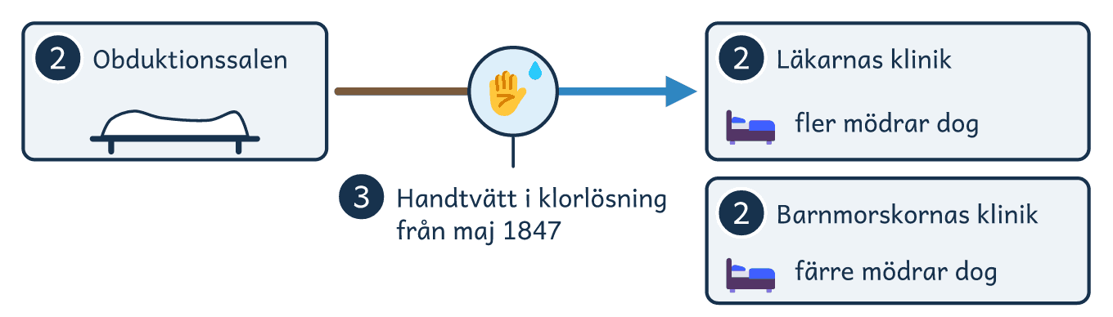
■ Vägen från obduktionssalen. Läkarna och studenterna gick från obduktionssalen till kvinnorna. Från maj 1847 tvättade de händerna i klorlösning på vägen. Siffrorna är avsnittens nummer.

4 Motståndet mot det osynliga
Resultatet var tydligt, men det dröjde ändå innan andra läkare ändrade sig. Handtvätten hade fungerat på kliniken i Wien, och färre mödrar dog där än förut. En upptäckt slår dock inte igenom bara för att den är gjord.
Ett hinder var att ingen kunde se smittan, varken läkarna eller Semmelweis själv. Han kunde visa att färre dog, men han kunde inte visa upp det som satt på händerna, och vad det var blev känt först många år senare. Dessutom väntade Semmelweis tretton år med att ge ut sin bok om upptäckten.
Semmelweis var inte heller den förste som mötte det motståndet. Redan 1843 hade den amerikanske läkaren Oliver Wendell Holmes kommit fram till att barnsängsfebern fördes vidare av dem som vårdade kvinnorna, och hans råd fick liten verkan. Två läkare hade alltså sett samma sak, och båda fick vänta på att bli trodda.

FÖRDJUPNING

Det vi vet i dag
I dag går det att mäta det som Semmelweis bara kunde ana. Det osynliga på läkarnas händer var bakterier, och nu vet vi att händer bär smittämnen från en människa till en annan. Handtvätt med tvål tar bort många av dem, och hur mycket det betyder har forskare räknat på.
Den amerikanska myndigheten CDC samlade talen år 2024. Där människor får lära sig att tvätta händerna med tvål blir det 23 till 40 procent färre som får diarré. Luftvägsinfektioner som förkylningar blir 16 till 21 procent färre, och skolbarnens frånvaro för magsjuka minskar med 29 till 57 procent. Talen är spann, eftersom flera undersökningar har mätt samma sak och fått olika svar.
Varför det spelar roll visar två faktablad som Världshälsoorganisationen, WHO, gav ut 2022 och 2024. Mer än en miljon barn under fem år dör varje år av diarré och lunginflammation, två sjukdomar som rena händer skyddar mot. Och när influensan spreds över världen år 1918 fanns varken vaccin mot influensan eller antibiotika mot de bakterieinfektioner som följde. Det som fanns att ta till var sådant som isolering, karantän och god hygien.
Semmelweis fick alltså rätt. På dagens sjukhus har arbetet med att hindra smitta ett eget namn, vårdhygien, och rena händer är en självklar del av det. Lösningen från maj 1847 gäller fortfarande: få bort det som ingen ser, innan det hinner vidare.

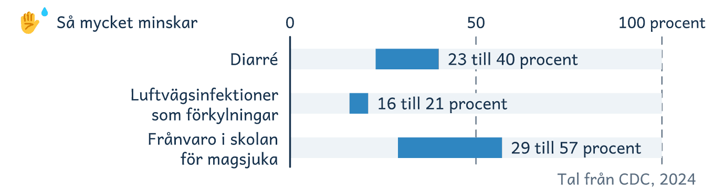
■ Handtvätt i dag. Så mycket minskar sjukdom och frånvaro när människor får lära sig tvätta händerna med tvål. Varje stapel går från det lägsta till det högsta talet.

Visste du att …
1 biljon smittämnen, alltså en miljon miljoner, kan finnas i ett enda gram avföring. Hur länge brukar du tvätta händerna?

Läs mer
→ SO-rummet berättar om Semmelweis och om två andra som kämpade mot smittor, Jenner och Lister. so-rummet.se
→ 1177 visar hur du tvättar händerna så att de blir rena, och när det behövs. 1177.se
→ Vårdhandboken visar hur vårdens personal håller händerna rena i dag. Sidan är skriven för vården. vardhandboken.se

